**Body dziecięce**

**Jakie <strong>body dziecięce</strong> wybrać? Przede wszystkim takie, które jest wykonane z wysokiej jakości, naturalnych materiałów, jak bawełna organiczna. Poznaj wszystkie zalety body dla niemowlęcia.**

**Jakie body dziecięce warto kupić?**

W sklepie Baby and Mam znajduje się szeroki wybór **body dziecięcego**. Kupisz u nas śliczne, mięciutkie body, wykonane z naturalnych tkanin, takich jak np. bawełna organiczna. Wszystkie body dostępne w naszym sklepie online wykonane są z materiałów posiadających certyfikaty jakości i bezpieczeństwa. Pochodzą od polskich producentów, są delikatne i przyjemne w dotyku.

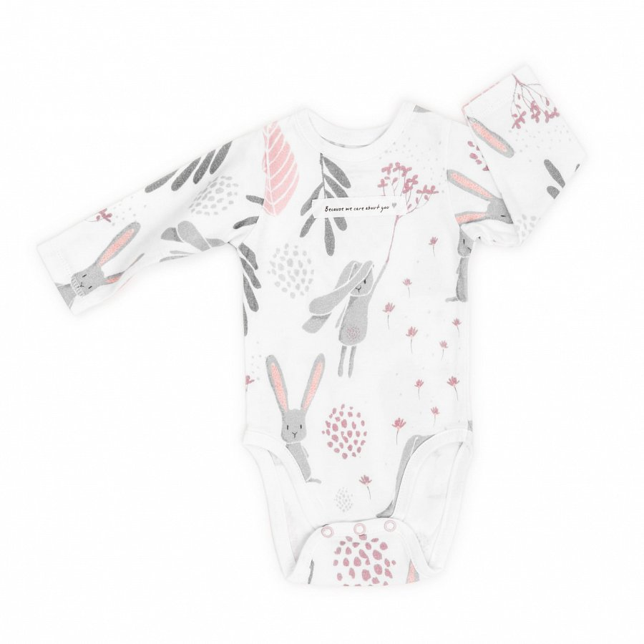

**Jakie są najważniejsze cechy body dziecięcego?**

Przy zakupie *body dziecięcego*, warto pomyśleć o tym, jaki rozmiar wybrać. Kompletując wyprawkę dla dziecka, dobrze na początek zakupić body w rozmiarze 56 i 62. To najczęstsze rozmiary maluszków po urodzeniu. W ofercie Baby and Mam znajdują się body dziecięce dla chłopców, dziewczynek oraz uniwersalne. Rodzice, którzy nie znają płci dziecka, także mogą zakupić body przed narodzinami.

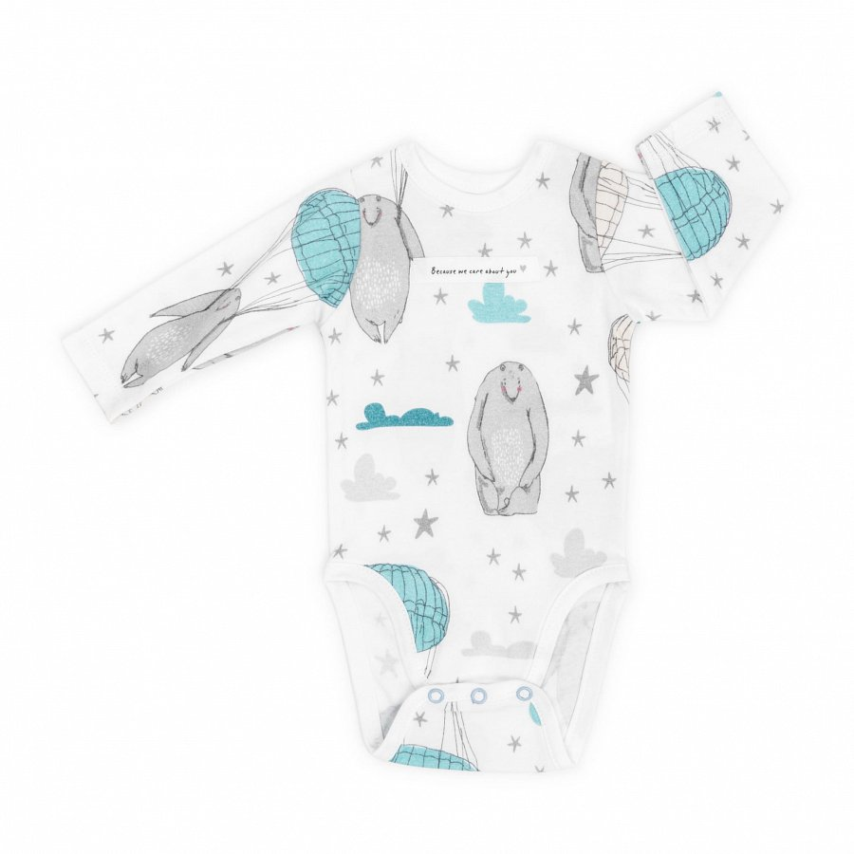

**Co jeszcze kupisz w sklepie Baby and Mam?**

[Body dziecięce](https://babyandmam.pl/body-dzieciece) to tylko niewielka część bardzo szerokiej oferty sklepu Baby and Mam. Polecamy również inne produkty z naszego asortymentu. Znajdziesz u nas wszystkie akcesoria potrzebne do skompletowania pełnej wyprawki dla niemowlęcia. Zapraszamy na zakupy!